步山佛手山药文案：
东经115^北纬29才能存活，只能汲取大地营养才能生长，两年的生长期，4个月的收成期，等待，换来的是极致的舌尖愉悦与营养

（本包装）10斤装

营养成分表（每100g）：-----------(这部分内容尽量少占篇幅，包装上能看清就行了)
热量(千卡) | 56 | 硫胺素(毫克) | .05 | 钙(毫克) | 16
蛋白质(克) | 1.9 | 核黄素(毫克) | .02 | 镁(毫克) | 20
脂肪(克) | .2 | 烟酸(毫克) | .3 | 铁(毫克 | .3
碳水化合物(克) | 11.6 | 维生素C(毫克) | 5 | 锰(毫克) | .12
膳食纤维(克) | .8 | 维生素E(毫克) | .24 | 锌(毫克) | .27
维生素A(微克) | 3 | 胆固醇(毫克) | 0 | 铜(毫克) | .24
胡罗卜素(微克) | .7 | 钾(毫克) | 213 | 磷(毫克) | 34
视黄醇当量(微克) | 84.8 | 钠(毫克) | 18.6 | 硒(微克) | .55

获得“国家农产品地理标志认证”
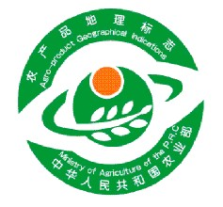

步山请您关注微信：
订购热线：18651696296
邮箱：wilarhl@126.com

